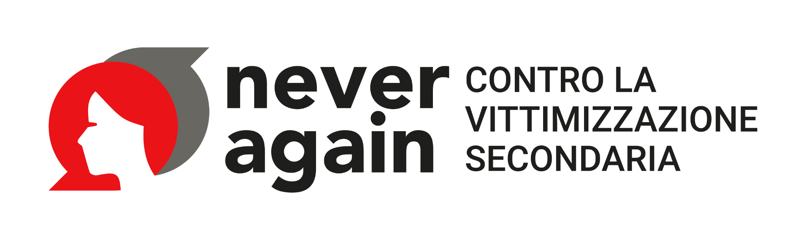
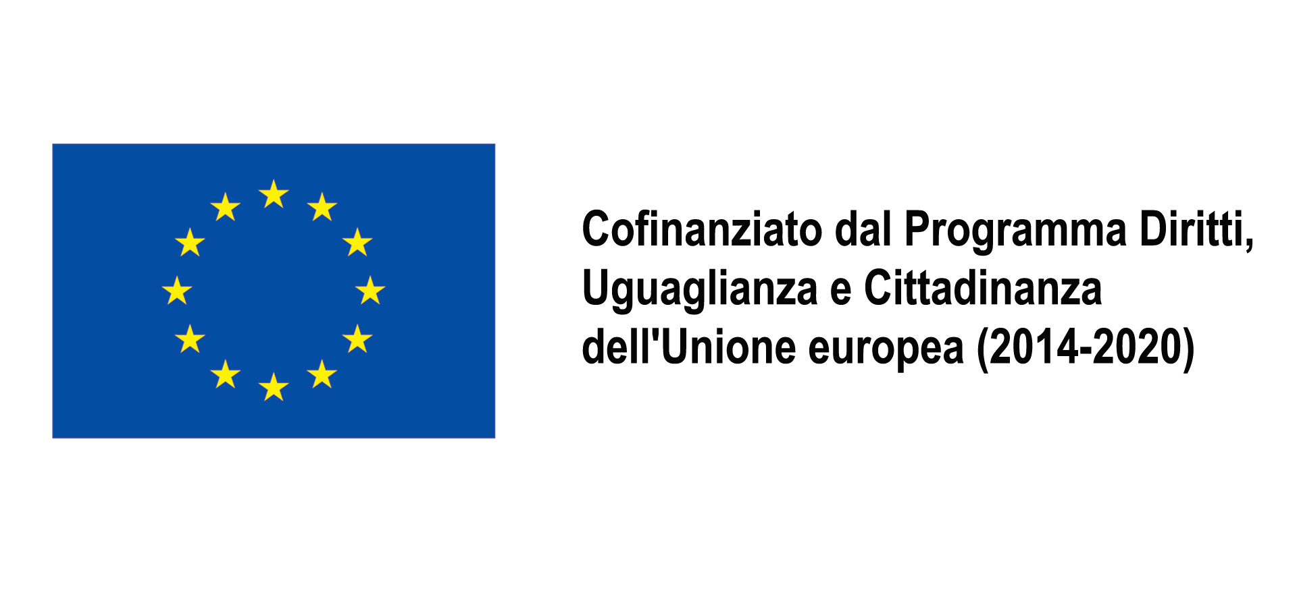

C. LIBERATORIA INDIVIDUALE PER I SOGGETTI RIPRESI

VIDEO CONTEST
“NEVER AGAIN - contro la vittimizzazione secondaria”

Da compilarsi a cura dei soggetti ripresi di maggiore età o nel caso di minor età dei genitori/tutori

RIPRESE ED IMMAGINI RELATIVE A MAGGIORENNI

La/il sottoscritta/o (nome e cognome del soggetto ripreso)

Codice Fiscale

nata/o a Prov. ( ), il / /
residente ( ) in via/piazza n°

RIPRESE ED IMMAGINI RELATIVE A MINORI (dati e firma di entrambi i genitori/tutori)

IL/LA SOTTOSCRITTO/A
Genitore/Tutore/Tutrice (nome e cognome): Codice Fiscale nata/o a Prov. ( ), il / / residente ( ), in Via/piazza n°

E
Genitore/Tutore/Tutrice (nome e cognome): Codice Fiscale nata/o a Prov. ( ), il / / residente ( ), in Via/piazza n°
in qualità di genitori/tutori che esercitano la potestà sulla/sul minore (nome e cognome):

PREMESSO CHE
- NEVER AGAIN è coordinato dall’Università della Campania Luigi Vanvitelli e realizzato in partnership con D.i.Re – Donne in rete contro la violenza, il Sole 24 ore – Alley Oop, Maschile Plurale, M.A.S.C. APS – Movimento artistico socio culturale e Prodos Consulting.
- Il contest è organizzato dall’associazione M.A.S.C. APS nell’ambito del progetto NEVER AGAIN e si propone di sensibilizzare le giovani generazioni circa il fenomeno della vittimizzazione secondaria.
- Il Contest prevede la possibilità di realizzare un elaborato video da parte del/dei/lle partecipante/i.
- L’elaborato inviato e i suoi contenuti (immagini, audio, testo, ecc.) potranno essere utilizzati dai partner elencati al punto a) e dagli altri partner associati per proprie attività di comunicazione da diffondere su ulteriori mezzi.
- L’elaborato inviato potrà, pertanto, essere liberamente utilizzato dai partner e dagli altri soggetti associati al progetto europeo, pubblicato, diffuso e riprodotto con tutti i mezzi, integralmente ovvero solo in parte, singolarmente ovvero attraverso montaggi, senza limiti di tempo e di spazio, su qualsiasi supporto eventualmente utile alla diffusione.
- La/il Partecipante al Concorso Sig/ra ha realizzato, con il mio consenso, un elaborato che mi riprende o riprende un soggetto da me tutelato (immagine e/o voce) dal titolo .
Tanto premesso e con la presente:

AUTORIZZA/AUTORIZZANO
Il/La Partecipante sopra indicato/a, nonché l’Associazione M.A.S.C. APS e gli altri soggetti promotori del progetto europeo NEVER AGAIN ad utilizzare per le finalità in premessa gli elementi presenti nel video realizzato con il mio/nostro consenso e connotanti la mia/le nostre identità o quella della/del minore tutelato relativamente a immagini, voce e/o nome, riconoscendo ai predetti soggetti il diritto di registrare e riprodurre i materiali, ricavarne estratti, montarli integralmente o per estratto unitamente ad immagini/voci/racconti/ informazioni rese da terzi, diffonderli, stamparli, pubblicarli, proiettarli, con ogni mezzo, in ogni forma e senza limitazioni di tempo e di spazio. Tali diritti di utilizzo sono concessi senza limitazioni di tempo, di spazio ed a titolo gratuito.

Luogo e data

Firma

Firma

